Как объединить студентов в группе
В нашем небольшом городке Нижегородской области есть всего одно образовательное учреждение среднего профессионального образования. Строительному колледжу города Перевоза в этом году исполняется 55 лет. С каждым годом растёт его рейтинг, увеличивается количество студентов и преподавателей, увеличивается количество филиалов. Мы очень гордимся своим колледжем и хотим, чтобы студенты первого курса как можно быстрее влились в наш дружный коллектив и стали его частью.
Но как сделать так, чтобы студенты-первокурсники как можно быстрее познакомились, подружились, адаптировались и стали настоящим продуктивным коллективом? Как сделать первую встречу с однокурсниками и знакомство интересными и запоминающимися? Подразделения нашего образовательного учреждения расположены в разных местах города. Как научить быстро ориентироваться в них? Эти вопросы ежегодно вставали перед педагогическим коллективом. Решение было найдено! Пусть детей подружит квест по значимым местам колледжа!
Такая форма работы не только объединяет детей, но и позволяет привлечь внимание к изучению профессий; развивать творческую инициативу, самостоятельность, ответственность и организованность; способствует приобщению к истории Нижегородского края.
В фото-квесте принимают участие студенты первого курса Перевозского строительного колледжа. Задача квеста – выполнить задания поискового характера, связанные с историей учебного заведения. Задания выполняются на территории всего населённого пункта в местах, связанных с историей образовательного учреждения.
Квест начинается с инструктажа и выбора капитанов команд. Затем проводится проверка готовности ребят к игре: (перекличка команд, речовки...)
Команды готовы, пора начинать игру!
Капитаны получают маршрутные листы. Результатом выполнения каждого этапа должно стать фото предмета или объекта «зашифрованного» в задании. Фото отправляется координатору проекта через мессенджер, после одобрения группа продолжает путь по своему маршрут. Победителем признаётся команда, быстрее других выполнившая все задания.
Первый этап начинается в Музее истории колледжа. Ребята ищут информацию на стендах и стеллажах музейной экспозиции. Руководитель музея рассказывает о людях, сыгравших главную роль в создании в Перевозе строительного техникума.
Задание первой команде: Найти фото человека, чьё имя носит ПСК.
Задание второй команде: Найти фото первого директора ПСК.
Второй этап мы назвали «История в камне».
Задание первой команде:
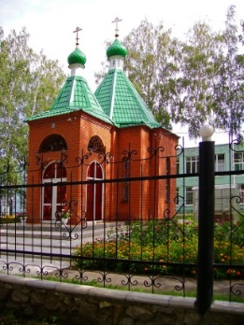
На территории нашего учебного заведения построено уникальное архитектурное сооружение. В Нижегородской области только у нашего колледжа есть такое здание. Найдите его и сделайте фото.

Храм Архангела Михаила

Задание второй команде:
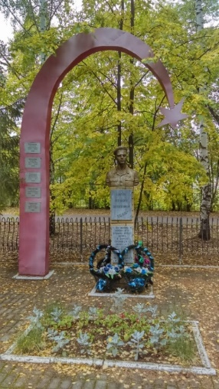
Колледж гордится своими выпускниками. Они работают по всей нашей огромной стране. Особенно трепетное отношение к памяти тех из них, кто погиб, защищая свою родину. Ваш объект – символ нашей памяти.

Памятник студентам, погибшим в Афганистане

На третьем этапе «Колледж сегодня» ребята получают задания, находят указанные места на базе Ресурсного центра, делают фото. Координаторы квеста рассказывают о своих объектах, их возможностях и истории создания. В мастерских «Кирпичная кладка» говорят о студентах, победителях этапов конкурса «Молодые профессионалы». На объекте Автодром учащиеся узнают о том, что лучшие студенты могут бесплатно получить водительские права.
Четвёртый этап назван «Сделано руками студентов»
Задание первой команде: Эту всемирно известную достопримечательность называли «железной дамой». Студенты колледжа создали копию данной достопримечательности. Найдите ее и сделайте фото.

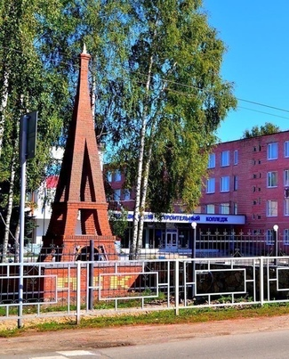

Копия Эйфелевой башни

Задание второй команде: Слово «хаб» (англ. hub, букв. — «ступица колеса, центр») — в общем смысле означает узел какой-то сети. В нашем колледже при активном участии студентов создан центр по развитию IТ-образования. Там готовят востребованных специалистов, обладающих набором IТ-компетенций. Найдите его и сделайте фото.
После прохождения всех этапов команды возвращаются к месту старта. Подводятся итоги.
Команда-победитель награждается грамотой. Все дети угощаются сладкими призами, приготовленными студентами специальности «Поварское и кондитерское дело» на занятиях.

